弹力球使用说明书

使用说明
当运行程序，首先进入到游戏界面，通过上、下键移动，选择运行哪一个菜单功能，运行效果如图6.1所示。
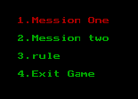
图6.1 菜单界面
弹力球游戏在菜单界面中选择1时，进入第一关游戏界面，使用鼠标控制木板移动，接住球，使球反弹，碰掉墙上的砖，效果如图6.2所示。
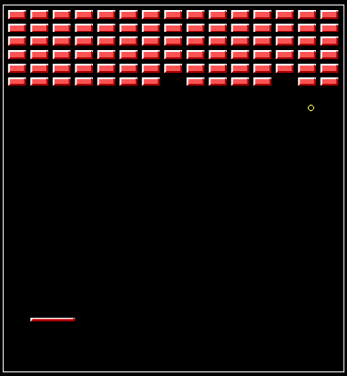
图6.2 弹力球游戏第一关界面
当在游戏菜单中选择2时，进入到第二关游戏界面，玩法同第一关游戏，效果如图6.3所示。
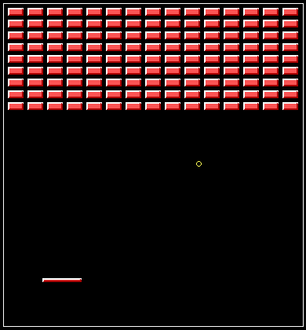
图6.3 弹力球游戏第二关界面
当在游戏菜单中选择3时，进入到显示游戏规则界面，效果如图6.4所示。
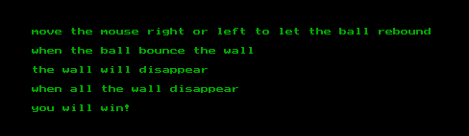
图6.4 弹力球游戏规则显示
当在游戏菜单中选择4时，则退出游戏，显示退出游戏界面。效果如图6.5所示。

图6.5 退出游戏界面
当在游戏过程中，木板未接住小球，导致小球落地，游戏失败，则显示游戏失败的界面，效果如图6.6所示。

图6.6 游戏失败界面
当在游戏过程中，小球成功的将所有墙砖打掉，则会显示游戏完成，赢的界面，效果如图6.7所示。

图6.7 游戏赢的界面

